JavaScript一

【教学内容】
Javascript基本介绍与使用
- Javascript介绍
- 导入js方式
- Javascript基础语法-变量声明
- Javascript基础语法-数据类型
- Javascript基础语法-运算符与表达式
- Javascript基础语法-类型转换
- Javascript基础语法-条件语句
- Javascript基础语法-循环语句

【学习目标】
了解javascript是什么及其作用
了解javascript的数据类型
了解javascript中的类型转换
掌握javascript中的运算符
掌握javascript中的控制语句
【内容:javascript基本介绍与使用】

Javascript介绍
javascript是什么
- javaScript 是因特网上最流行的脚本语言，它存在于全世界所有 Web 浏览器中，能够增强用户与 Web 站点和 Web 应用程序之间的交互。
脚本语言：脚本语言又被称为扩建的语言，或者动态语言，是一种解释型语言，由解释器来运行，用来控制软件应用程序，脚本通常以文本保存，只在被调用时进行解释或编译
- JavaScript 是可插入 HTML 页面的编程代码。
- JavaScript 插入 HTML 页面后，可由所有的现代浏览器执行。
JavaScript 与 Java 是两种完全不同的语言
javascript作用
我们通过javascript可以改变html内容,改变html样式,进行验证输入等。
javascript历史
Netscape（网景） 发明了 JavaScript
1997年由来自由来自 Netscape、Sun、微软、Borland 和其他一些对脚本编程感兴趣的公司的程序员组成的 TC39 锤炼出了 ECMA-262，该标准定义了名为 ECMAScript 的全新脚本语言。
从此，Web 浏览器就开始努力（虽然有着不同的程度的成功和失败）将 ECMAScript 作为 JavaScript 实现的基础。
ECMAScript 仅仅是一个描述，定义了脚本语言的所有属性、方法和对象。其他语言可以实现 ECMAScript 来作为功能的基准，JavaScript 就是这样：
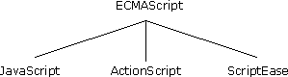

javascript组成
javascript的核心ECMAScript描述了语言的语法和基本对象。
一个完整的javaScript实现是由下面三个不同部分组成的。
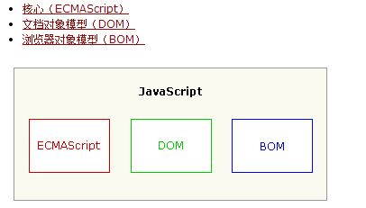

导入js方式
在html页面中直接插入javascript
如需在 HTML 页面中插入 JavaScript，请使用 <script> 标签。
<script> 和 </script> 会告诉 JavaScript 在何处开始和结束。
<script> 和 </script> 之间的代码行包含了 JavaScript
例如:
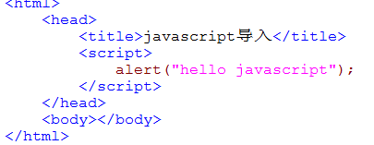

那些老旧的实例可能会在 <script> 标签中使用 type="text/javascript"。现在已经不必这样做了。JavaScript 是所有现代浏览器以及 HTML5 中的默认脚本语言。
注意:<script>标签可以出现在html页面的任意位置，但实际操作中，一般会写在<head>标签中。.
引入外部的javascript
有时，你也许希望在若干个页面中运行 JavaScript，同时不在每个页面中写相同的脚本。
为了达到这个目的，你可以将 JavaScript 写入一个外部文件之中。然后以 .js 为后缀保存这个文件。例如:
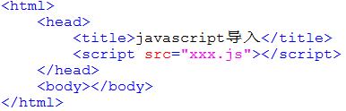
注意:外部的js文件中不能包含<script>标签。
在导入外部js文件的<script>标签中不能在写javascript代码。
例如:
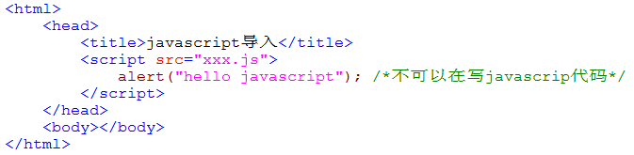

Javascript基础语法-变量声明
变量是用于存储信息的容器
javascript中的变量与我们在java中的变量一样。
在javascript中使用用 var 运算符（variable 的缩写）加变量名定义的
JavaScript 变量名称的规则：
变量对大小写敏感（y 和 Y 是两个不同的变量）
变量必须以字母或下划线开始
注意：由于 JavaScript 对大小写敏感，变量名也对大小写敏感。

Javascript基础语法-数据类型
在ECMAScript中，变量可以存在两种数据类型，即原始类型与引用类型。

原始类型
原始类型，可以理解成是一个值类型。简单说，就是一个字面值，它是不可变的，例如: 10 “abc”
- ECMAScript有五种原始类型
- String 在javascript中字符串字符串字面值，可以使用单引号或双引号声明。
- Number 在javascript中任何数字都看成是Number类型，它即可以表示32位整数，也可以表示64位浮点数。八进制首数字必须是0,十六进制使用0x开始。
- Boolean 它有两个值true和false.
- Undefined:该类型只有一个值undefined.表示的是未初始化的变量
- Null 该类型只有一个值null,表示尚未存在的对象。值undefined实际上是从值null派生出来的。因此null==undefined得到的结果是true.

- 对变量或值调用 typeof 运算符将返回下列值之一：
- undefined - 如果变量是 Undefined 类型的
- boolean - 如果变量是 Boolean 类型的
- number - 如果变量是 Number 类型的
- string - 如果变量是 String 类型的
- object - 如果变量是一种引用类型或 Null 类型的
注意：您也许会问，为什么 typeof 运算符对于 null 值会返回 "Object"。这实际上是 JavaScript 最初实现中的一个错误，然后被 ECMAScript 沿用了。现在，null 被认为是对象的占位符，从而解释了这一矛盾，但从技术上来说，它仍然是原始值。

引用类型
引用类型通常叫做类(class),也就是说，遇到引用值，所处理的就是对象。
从传统意义上来说，ECMAScript 并不真正具有类。
ECMAScript 定义了“对象定义”，逻辑上等价于其他程序设计语言中的类。
对象是由 new 运算符加上要实例化的对象的名字创建的
var obj=new Object();
Object对象自身用处不大，但是 ECMAScript 中的 Object 对象与 Java 中的 java.lang.Object 相似，ECMAScript 中的所有对象都由这个对象继承而来，Object 对象中的所有属性和方法都会出现在其他对象中
常用的javascript对象有 Boolean,Number,Array,String,Date,Math,RegExp.
可以使用instanceof运算符来判断对象的类型。

Javascript基础语法-类型转换
ECMAScript为开发者提供了大量的类型转换方法。
大部分类型具有进行简单转换的方法，还有几个全局方法可以用于更复杂的转换。
Boolean 值、数字和字符串的原始值它们是伪对象，这意味着它们实际上具有属性和方法。
- 转换成字符串
toString()方法.
- 转换成数字
ECMAScript 提供了两种把非数字的原始值转换成数字的方法，即 parseInt() 和 parseFloat()。前者把值转换成整数，后者把值转换成浮点数。只有对 String 类型调用这些方法，它们才能正确运行；对其他类型返回的都是 NaN。
- 强制类型转换
使用强制类型转换可以访问特定的值。
ECMAScript 中提供了三种强制类型转换：
- 把给定的值转换成Boolean类型
- 把给定的值转换成数字
- 把给定的值转换成字符串

测试Boolean型的强制类型转换
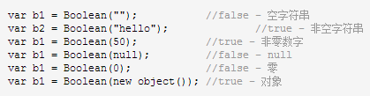
测试强制转换成数字类型
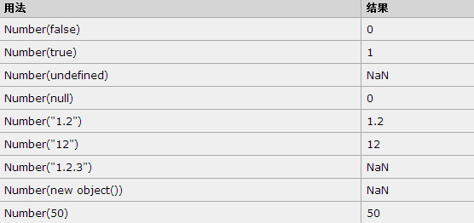测试强制转换成字符串
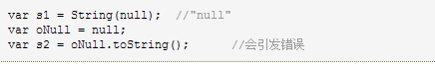

Javascript基础语法-运算符与表达式
- 一元运算符
++ 自加 --自减 void运算符
void 运算符对任何值返回 undefined。该运算符通常用于避免输出不应该输出的值，例如，从 HTML 的 <a> 元素调用 JavaScript 函数时。要正确做到这一点，函数不能返回有效值，否则浏览器将清空页面，只显示函数的结果。例如：
<a href="javascript:window.open('about:blank')">Click me</a>
如果把这行代码放入 HTML 页面，点击其中的链接，即可看到屏幕上显示 "[object]"。这是因为 window.open() 方法返回了新打开的窗口的引用。然后该对象将被转换成要显示的字符串。要避免这种效果，可以用 void 运算符调用 window.open() 函数：
<a href="javascript:void(window.open('about:blank'))">Click me</a>
这使 window.open() 调用返回 undefined，它不是有效值，不会显示在浏览器窗口中。
提示：请记住，没有返回值的函数真正返回的都是 undefined。

- 逻辑运算符
逻辑运算会有三种 NOT AND OR
在学习各种逻辑运算符之前，让我们先了解一下 ECMAScript-262 v5 规范中描述的 ToBoolean 操作。

参数类型 | 结果
Undefined | false
Null | false
Boolean | 结果等于输入的参数（不转换）
Number | 如果参数为 +0, -0 或 NaN，则结果为 false；否则为 true。
String | 如果参数为空字符串，则结果为 false；否则为 true。
Object | true

- 逻辑NOT运算符
- 如果运算数是对象，返回 false
- 如果运算数是数字 0，返回 true
- 如果运算数是 0 以外的任何数字，返回 false
- 如果运算数是 null，返回 true
- 如果运算数是 NaN，返回 true
- 如果运算数是 undefined，发生错误

- 逻辑AND运算会
运算数 1 | 运算数 2 | 结果
true | true | true
true | false | false
false | true | false
false | false | false

- 逻辑OR运算符
运算数 1 | 运算数 2 | 结果
true | true | true
true | false | true
false | true | true
false | false | false

- 加性运算符
某个运算数是 NaN，那么结果为 NaN。
-Infinity 加 -Infinity，结果为 -Infinity。
Infinity 加 -Infinity，结果为 NaN。
+0 加 +0，结果为 +0。
-0 加 +0，结果为 +0。
-0 加 -0，结果为 -0。
不过，如果某个运算数是字符串，那么采用下列规则：
如果两个运算数都是字符串，把第二个字符串连接到第一个上。
如果只有一个运算数是字符串，把另一个运算数转换成字符串，结果是两个字符串连接成的字符串。

- 关系运算符
关系运算符有>(大于),<(小于) >=(大于等于) <=(小于等于) ,它们的运算结果返回的是一个boolean值。
- 常规比较
- 如果是数学，那么比较与我们在java中操作一样。
- 如果是两个字符串使用关系运算符操作，那么我们可以简单理解成是按照字母的码值来比较。比较容易理解的是根据字母顺序，在前的字母比在后的小，所有的小写字母都大于大写字母。
- 比较数字或字符串
- 如果两个数字字符串比较，例如:”23”<”3”,它们也是按照数字在码表中的码值来比较.
- 如果一个是数字一个是字符串，那么会将字符串转换成数字在进行比较。

- 等性运算符
ECMAScript提供了两套等性运算符：等号与非等号用来处理原始值，全等号与非全等号来处理对象。

执行类型转换的规则如下：
- 如果一个运算数是 Boolean 值，在检查相等性之前，把它转换成数字值。false 转换成 0，true 为 1。
- 如果一个运算数是字符串，另一个是数字，在检查相等性之前，要尝试把字符串转换成数字。
- 如果一个运算数是对象，另一个是字符串，在检查相等性之前，要尝试把对象转换成字符串。
- 如果一个运算数是对象，另一个是数字，在检查相等性之前，要尝试把对象转换成数字。
在比较时，该运算符还遵守下列规则：
- 值 null 和 undefined 相等。
- 在检查相等性时，不能把 null 和 undefined 转换成其他值。
- 如果某个运算数是 NaN，等号将返回 false，非等号将返回 true。
- 如果两个运算数都是对象，那么比较的是它们的引用值。如果两个运算数指向同一对象，那么等号返回 true，否则两个运算数不等。
全等号由三个等号表示（===），只有在无需类型转换运算数就相等的情况下，才返回 true。
非全等号由感叹号加两个等号（!==）表示，只有在无需类型转换运算数不相等的情况下，才返回 true。
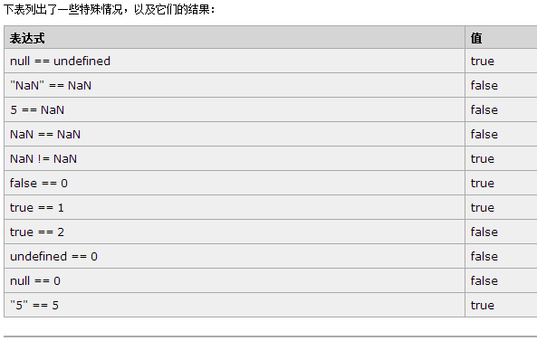

- 三元运算符
在js中也存在三元运算符，与java中使用方式一样。例如:
var max = (num1 > num2) ? num1 :num2;
这个表达式描述的就是如果num1大于num2，那么max的值就是num1,返回之max的结果就是num2.

- 赋值运算符
简单的赋值运算符由等号（=）实现，只是把等号右边的值赋予等号左边的变量

每种主要的算术运算以及其他几个运算都有复合赋值运算符：
乘法/赋值（*=）
除法/赋值（/=）
取模/赋值（%=）
加法/赋值（+=）
减法/赋值（-=）

- 逗号运算符
用逗号运算符可以在一条语句中执行多个运算。例如:
var a=1,b=2,c=3;

Javascript基础语法-条件语句
- if语句
javascrip中的if语句，与我们在java中使用基本相同，例如:
if (i > 30) {
alert("大于 30");
}else {
alert("小于等于 30");
}

- switch语句
switch语句也与我们在jdk1.7中使用相同，也就是说，它可以直接判断字符串类型
var BLUE = "blue", RED = "red", GREEN = "green";

switch (sColor) {
case BLUE: alert("Blue");
break;
case RED: alert("Red");
break;
case GREEN: alert("Green");
break;
default: alert("Other");
}

Javascript基础语法-循环语句
在javascript中也存在循环语句for while do-while，基本与在java中使用相同.
for示例
var iCount = 6;
for (var i = 0; i < iCount; i++) {
alert(i);
}
注意:在声明变量归我们使用var

while示例
var i = 0;
while (i < 10) {
i += 2;
}

do-while示例
var i = 0;
do {
i += 2;
} while (i < 10);
注意:在while后面的分号

【笔试面试题】
Javascript中2==”2”与2===”2”的结果是什么，为什么？

【重点总结】
Javascript中的数据类型
Javascript中的运算符
Javascript中的控制语句

